《校园往事一则》解答
这个冰冰交题超猛的对不队
动空调的是万俟潇
- 办公室和实验室里有镜子
宸少在上完厕所回来时通过办公室门上的窗户观察办公室，看到肖瑾瑜和苏南这对情侣已经吃完了，正在肖瑾瑜的工位上卿卿我我，王梓亦则在墙角自己的工位上，戴着耳机煲剧。宸少从厕所回来，所以是在靠近男生工位的走廊的门，这个位置在女生工位背后，所以在这个位置能看到王梓亦戴着耳机煲剧，但男生工位位于门同侧，宸少正常是看不到肖瑾瑜的位置。那为什么宸少能看到，结合题中有提到这层楼以前都是练舞室。”“练舞室本身就空旷，加上当时忙着搬设备进来用，因此只是简单重新铺了一下地板，除此之外房间的结构和布置并没有任何改动。而正常练舞室是有1到3块的大片平面镜。所以可以推断办公室是有镜子的，而宸少正是通过镜子看到肖瑾瑜的工位。而实验室结构和办公室相同，所以实验室里也有镜子。
- 靠近男厕所的门为常开门
在欧娜娜在等青司拿钥匙的时候遇到了正从厕所出来的宸少不知过了几分钟，走廊上刺骨的寒风刮得我脸颊些许生疼。此时，宸少刚好从厕所里出来。而这个门一般是不打开的，钥匙就放在我这里。”宸少抬手示意手中的钥匙串。结合可得之欧娜娜等青司的地方应该就是正常门的走廊，以为另一扇门钥匙在宸少手上，她们无法做到从那扇门走，并锁上门，所以靠经男生厕所的位置为常开门，靠经女厕所的门为不常开门，而湿度计就位于常开门左侧的墙角处
2.
当晚自拍时镜头里，504的实验室门牌刚好在正后方，正对着镜头，因为光线问题，我们身形微微向右转了一些，自拍的镜头自然也跟着脸转了一点，保持正对。所以当晚自拍时情况应该如下

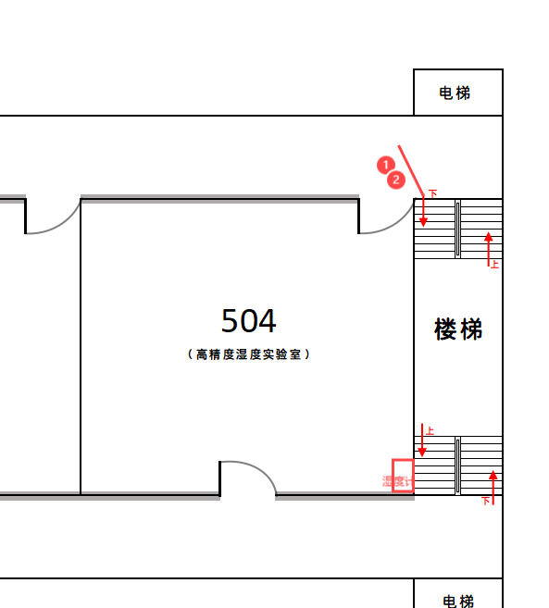
而这样自拍是拍不到湿度计的，更不可能看到湿度计上的数字，结合上面验证了实验室有镜子，所以可以得出，宸少自拍上的22是镜子上的22。那问题来了，宸少自拍来自于哪一片镜子？如若按当晚的自拍方式，那只能拍到实验室右边，即靠经503这侧，那么宸少所看到的22是经过镜子反射和自拍翻转的数字，所以当晚9点实验室实际湿度应该是22.
如果湿度是22，那么嫌疑人就应该是之前走的人。而宸少6.30检查的时候发现湿度还在45度以上。但根据实验楼大楼的监控可得6：30到9点的时候，没人人出入了，只有20：48，青司、欧娜娜进入。但这台空调的除湿能力比较高，一个小时就可以从65%降到45%。即便关掉空调，两个多小时也足以让实验室的湿度从65%降到45%。何况我走之前，确认过空调的确是开着的。若是青司改动不可能短时间就降到22.所以不可能是青司和欧娜娜。那么嫌疑人是什么时候动的手？只能在离开之前结合原文。实验室的空调我不太看得懂功能，也不知道怎么操作。可青司来实验室重新打开空调的时候，确认了空调的湿度调节功能并没有问题。宸少并不懂得空调功能，那是否说明嫌疑人改了504的空调设置，宸少也看不出来？题目中君墨曾经提到制热状态持续久了也会降低空气的含湿量，湿度降的比不开空调还快。那就是如果嫌疑人把空调调成制热模式，那两个小时内，能降20%以上。而且宸少在出实验室时觉得冷，也说明实验室里面比较热，而热的环境湿度会降低，所以这个时候空调就不是恒温恒湿状态了。9点的时候为22°，那7点左右为42 5点为62°但平常实验室的湿度在45~65°左右，而四点半前走的的这些人如果开制热，那就会在6点半的时候低于45°。所以嫌疑人只有一个那就是万俟潇

